ФИО: Ермакова Наталья Николаевна.
Дата рождения: 25. 11. 63.
Образование: Ярославское медицинское училище №1.
Место работы: МДОУ Детский Сад 109.
Занимаемая должность: воспитатель.
Общий стаж: 33.
Педагогический стаж: 22.
Категория: 1.
Тема: Влияние мелкой моторики на развитие речи детей раннего возраста.

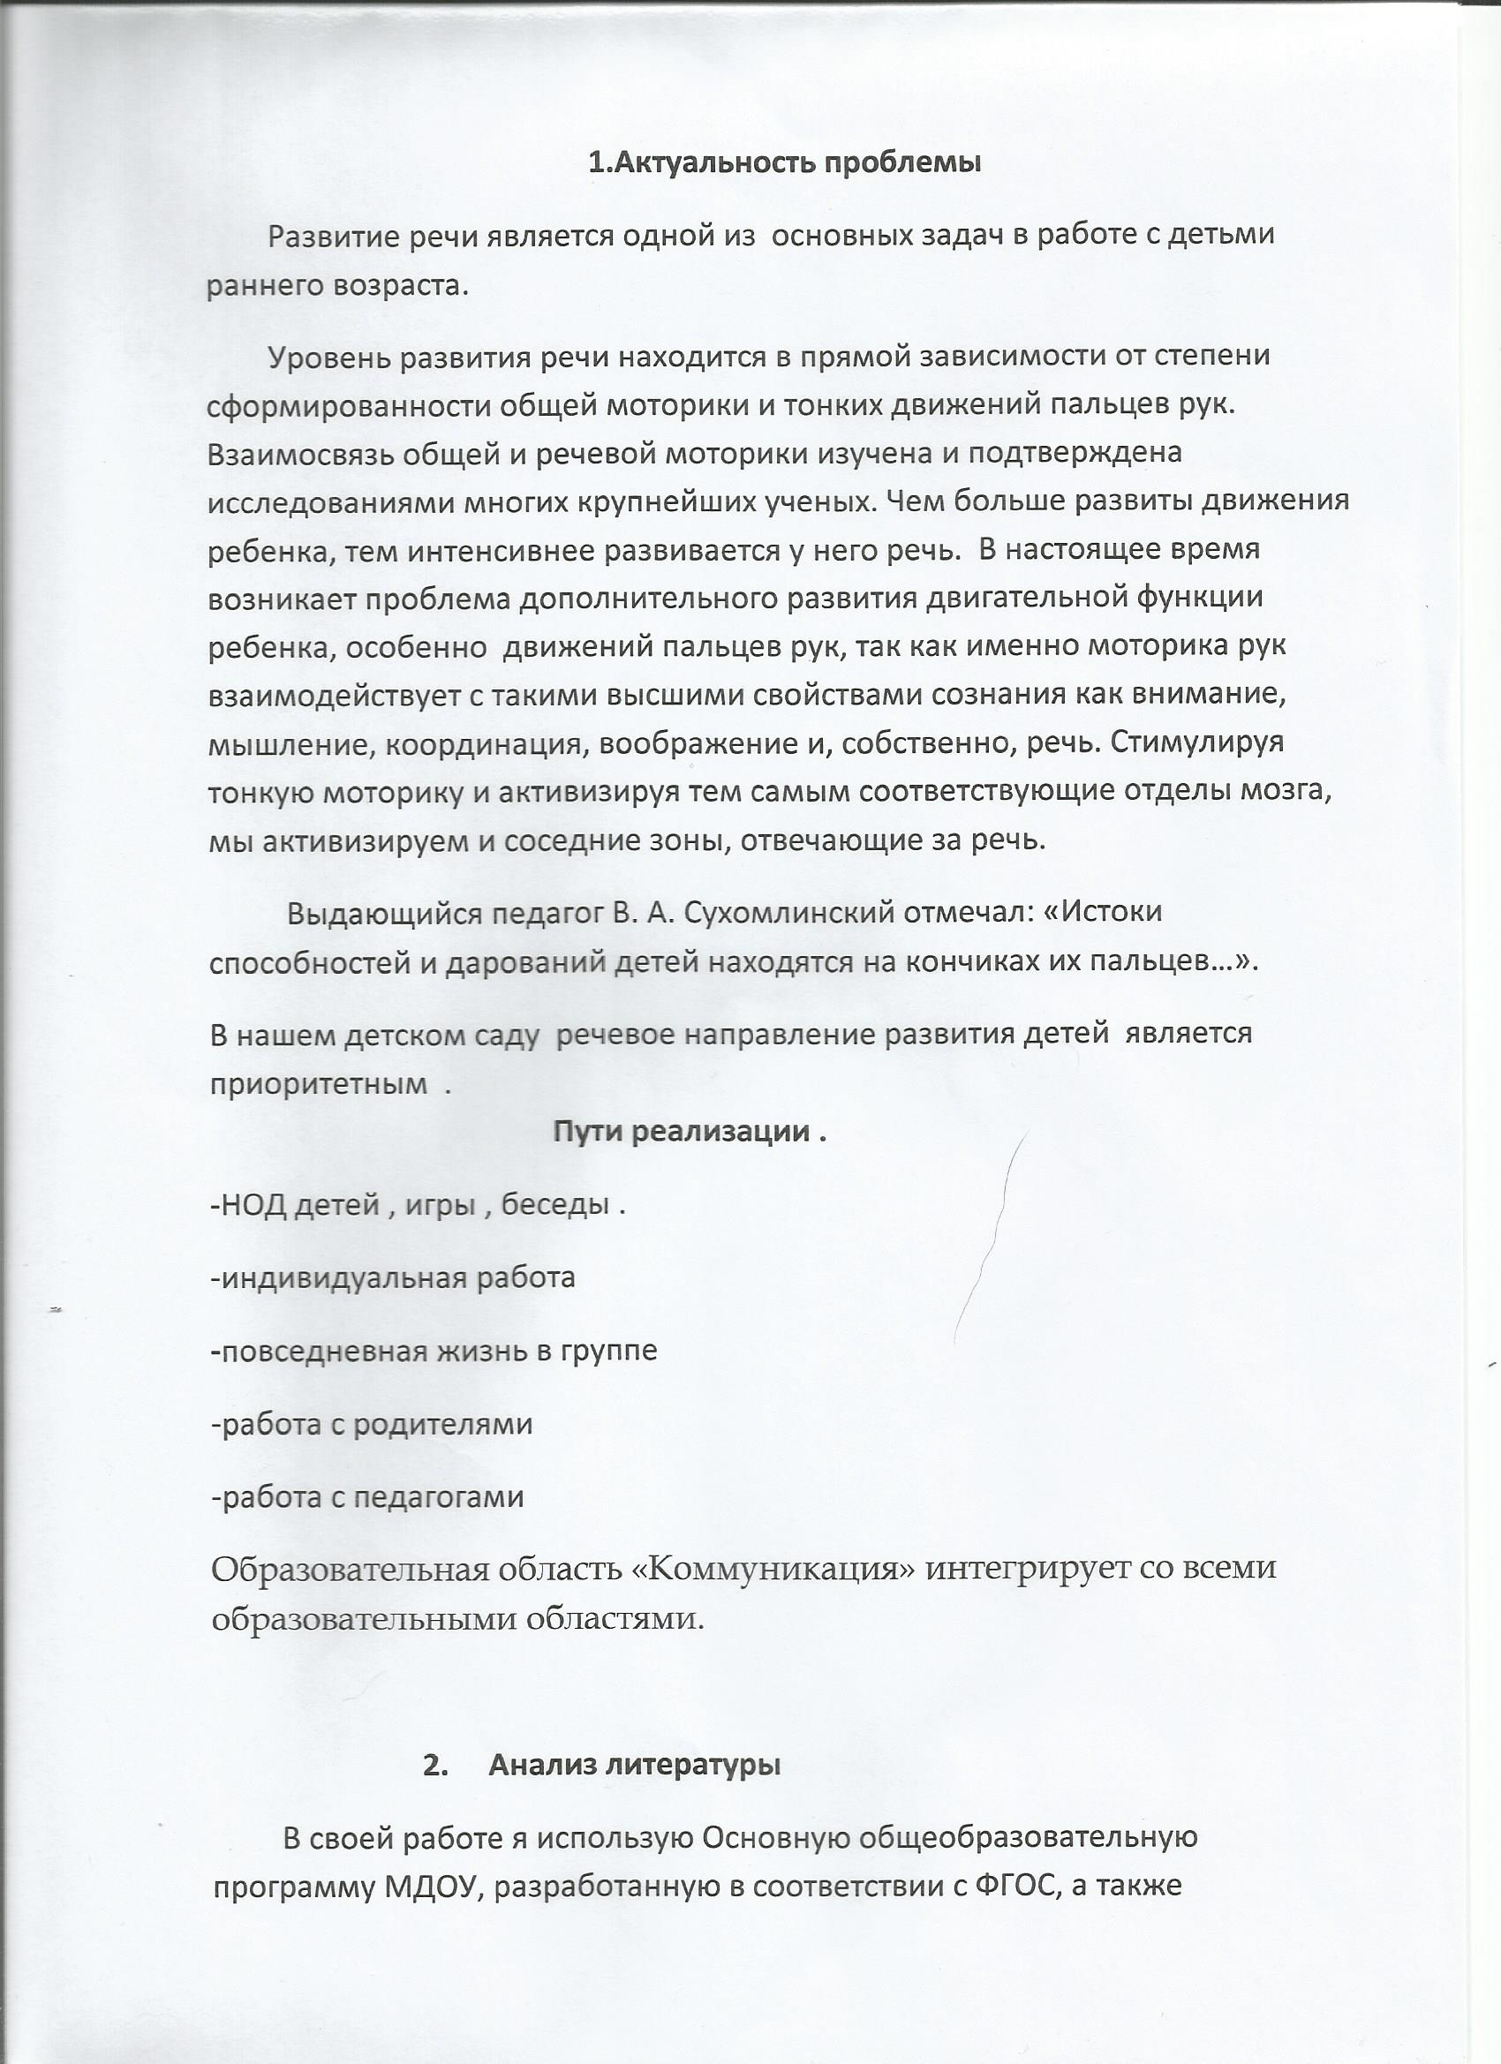

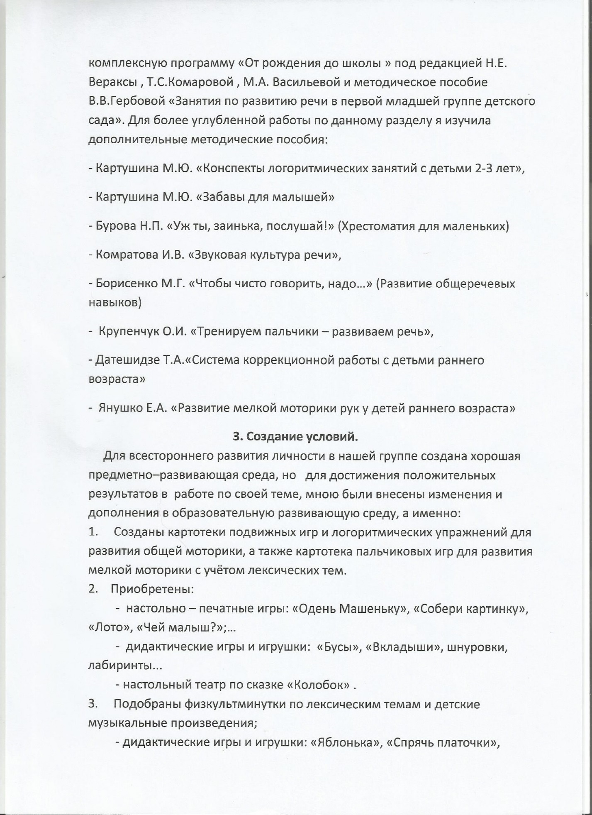

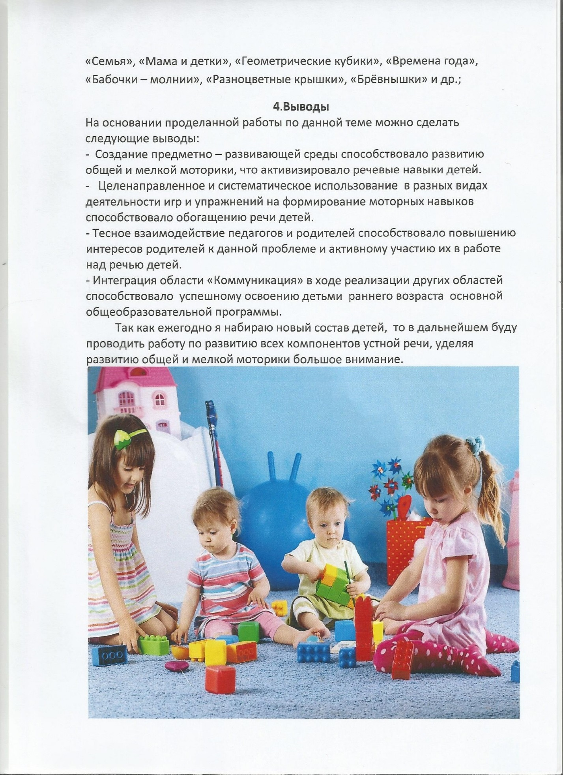

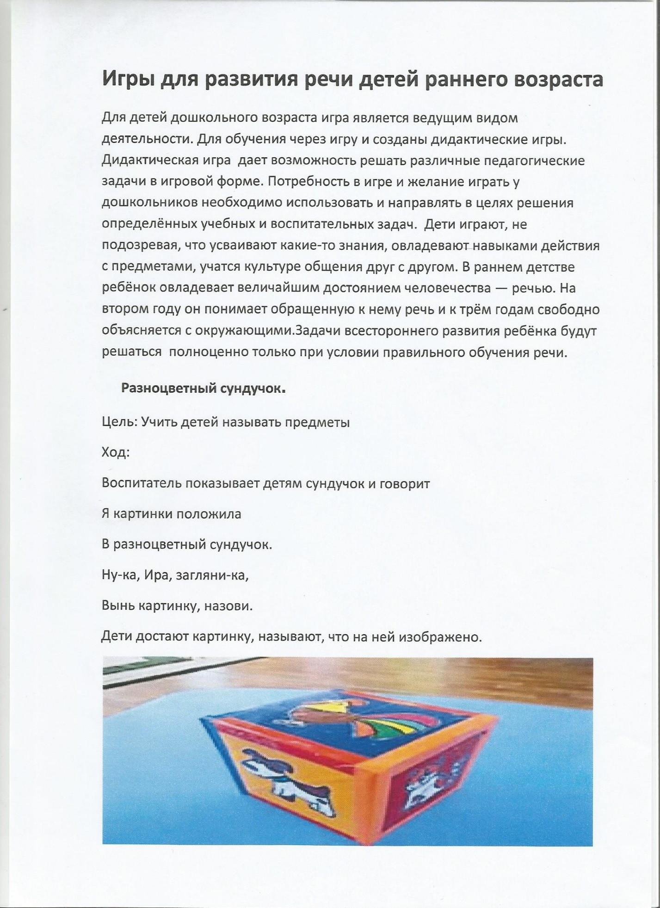

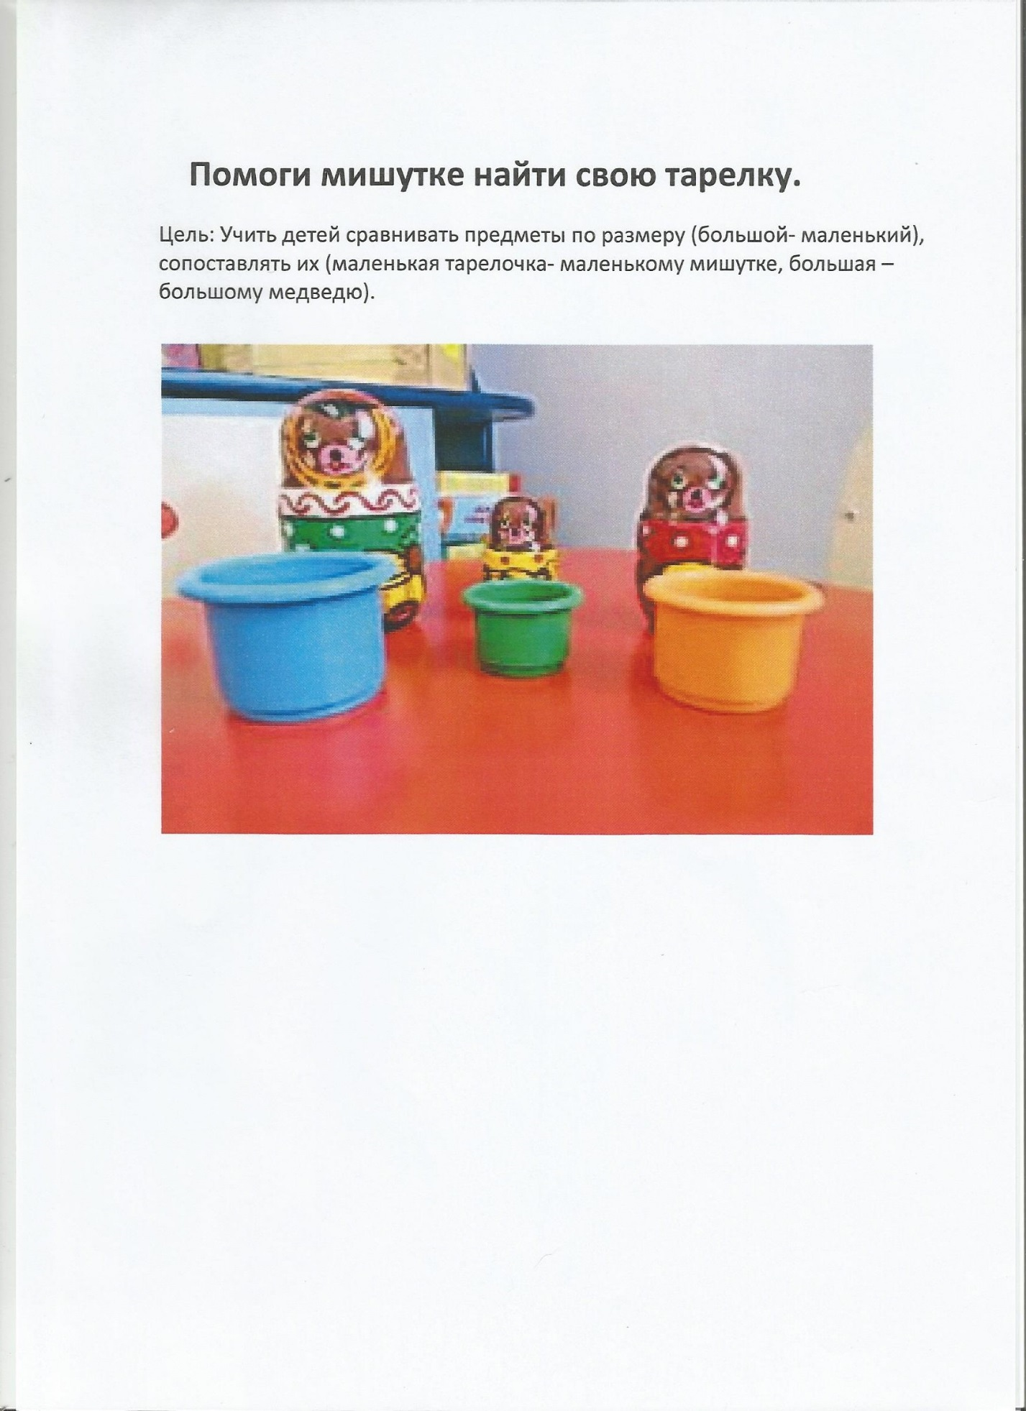

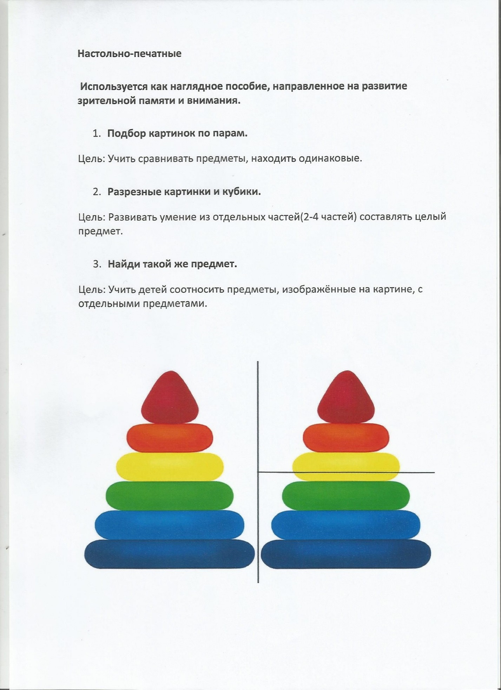

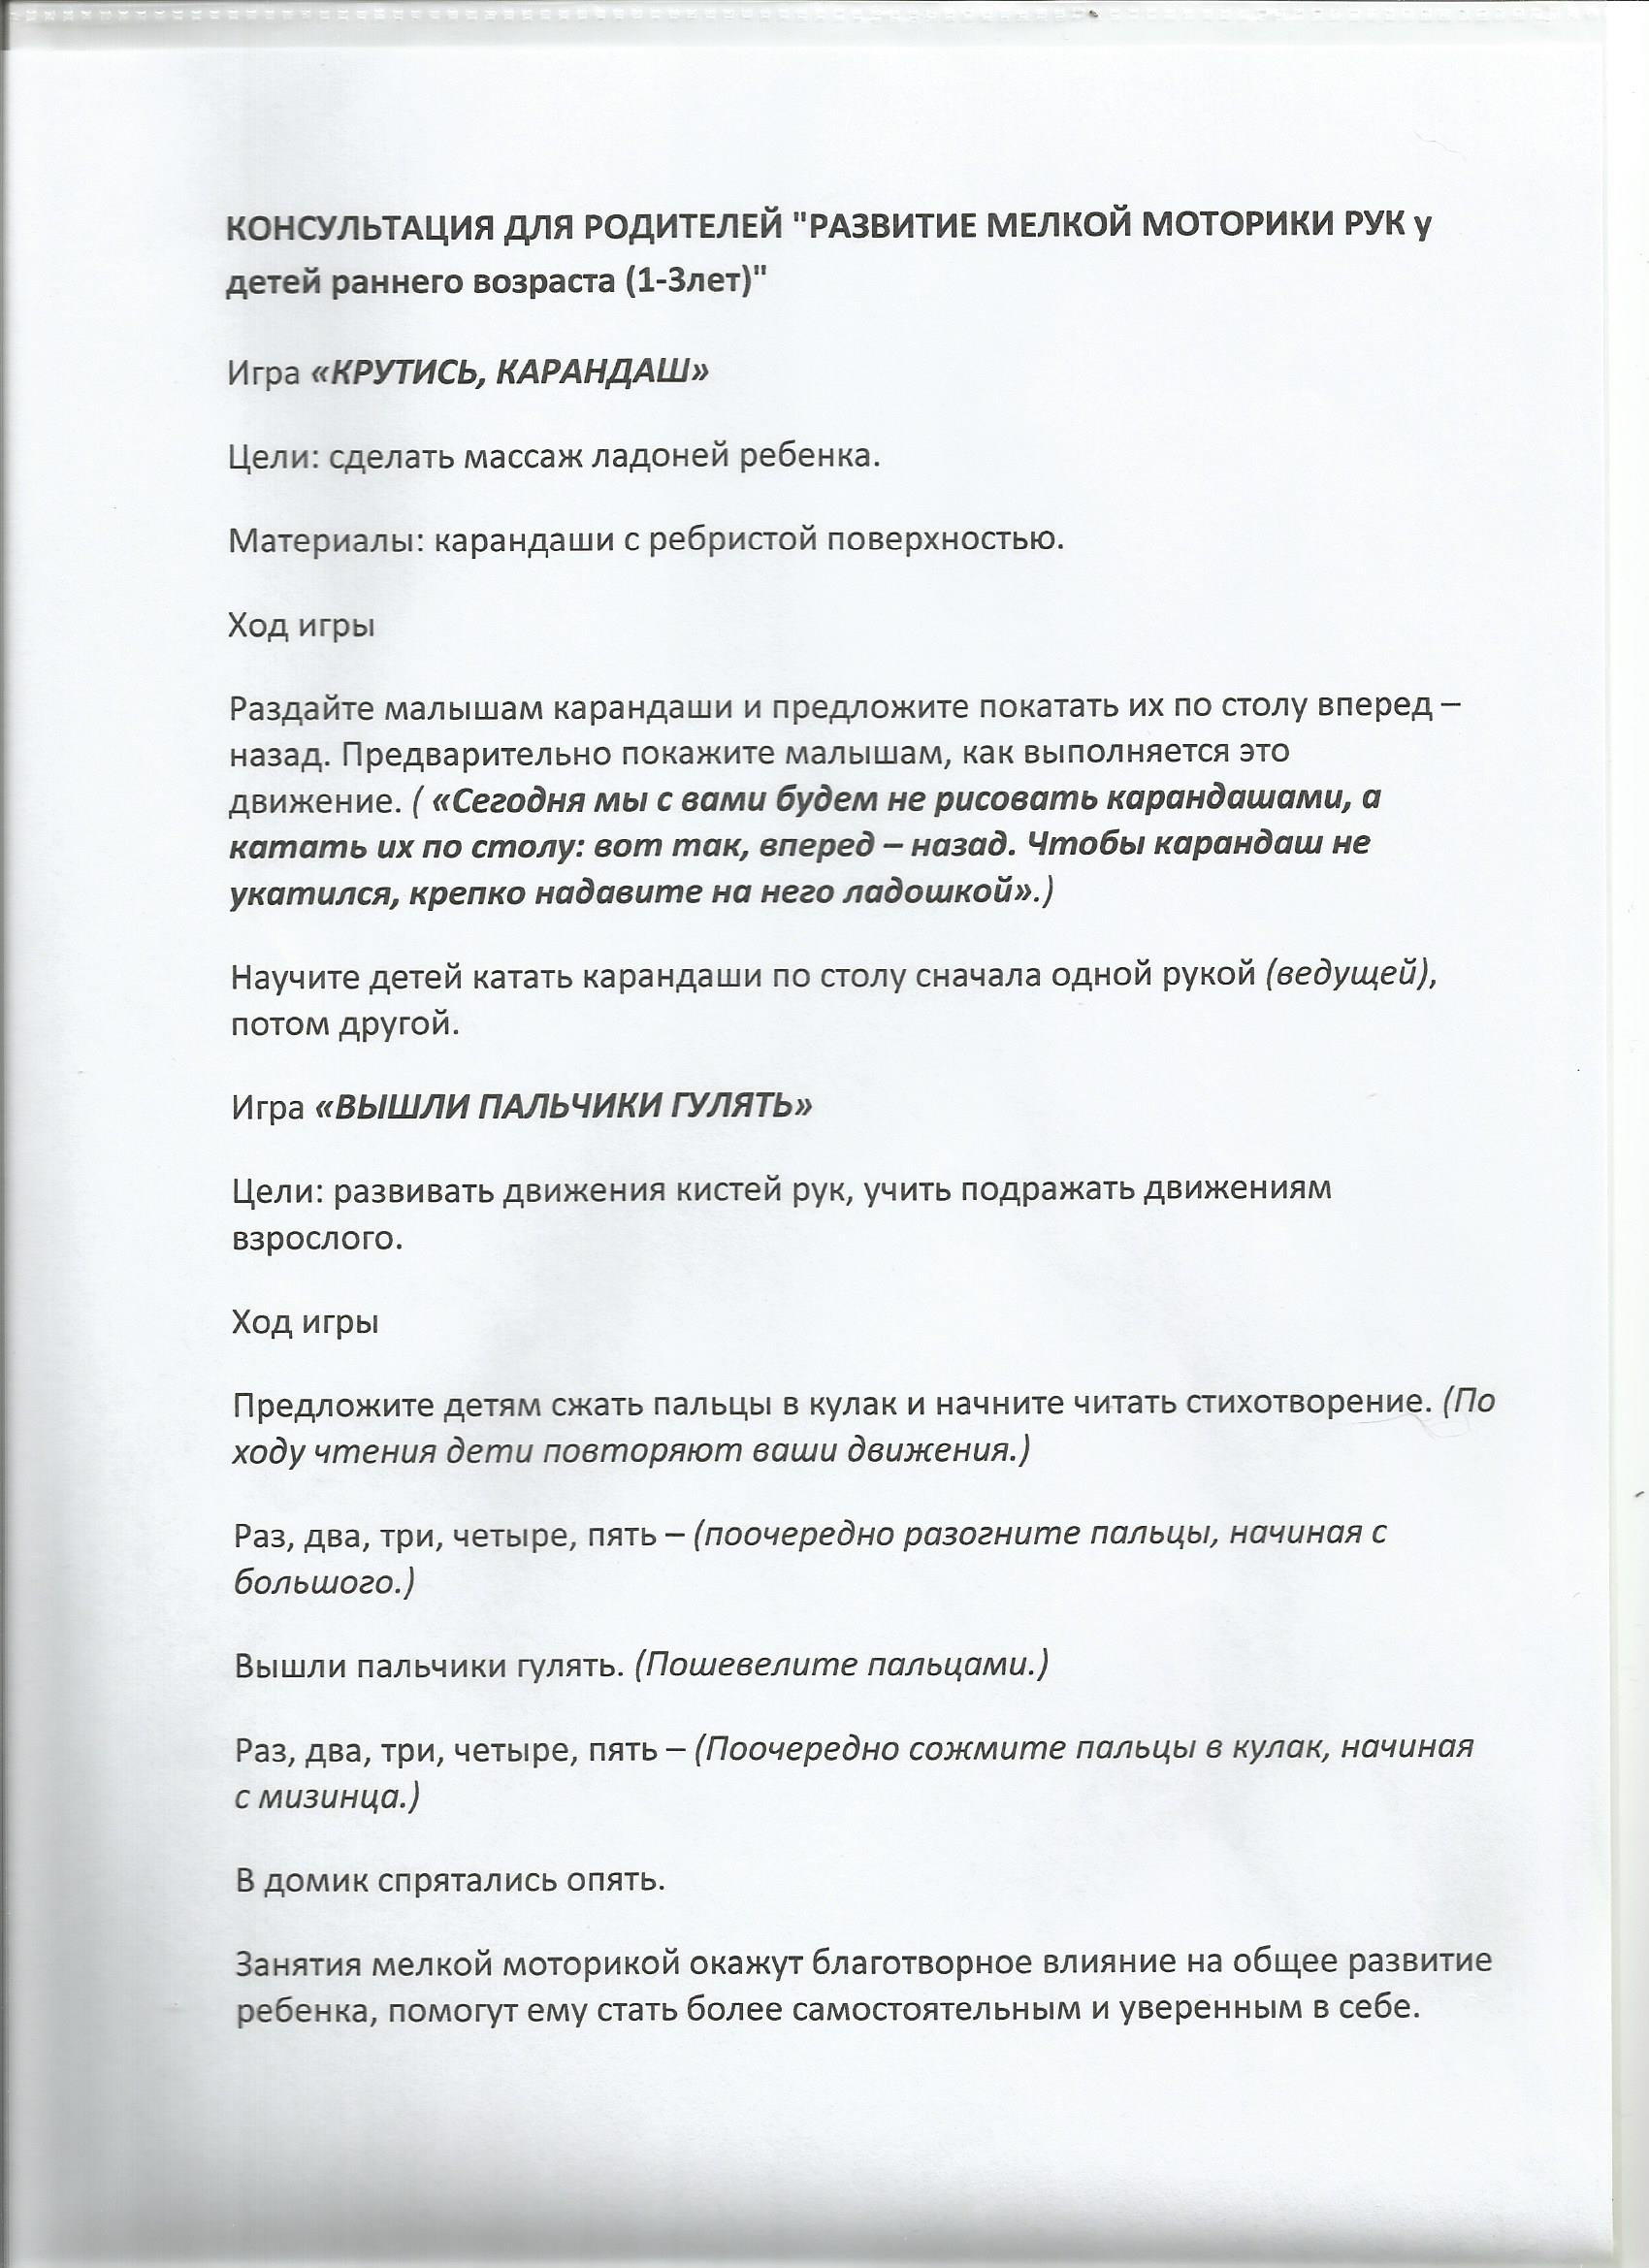

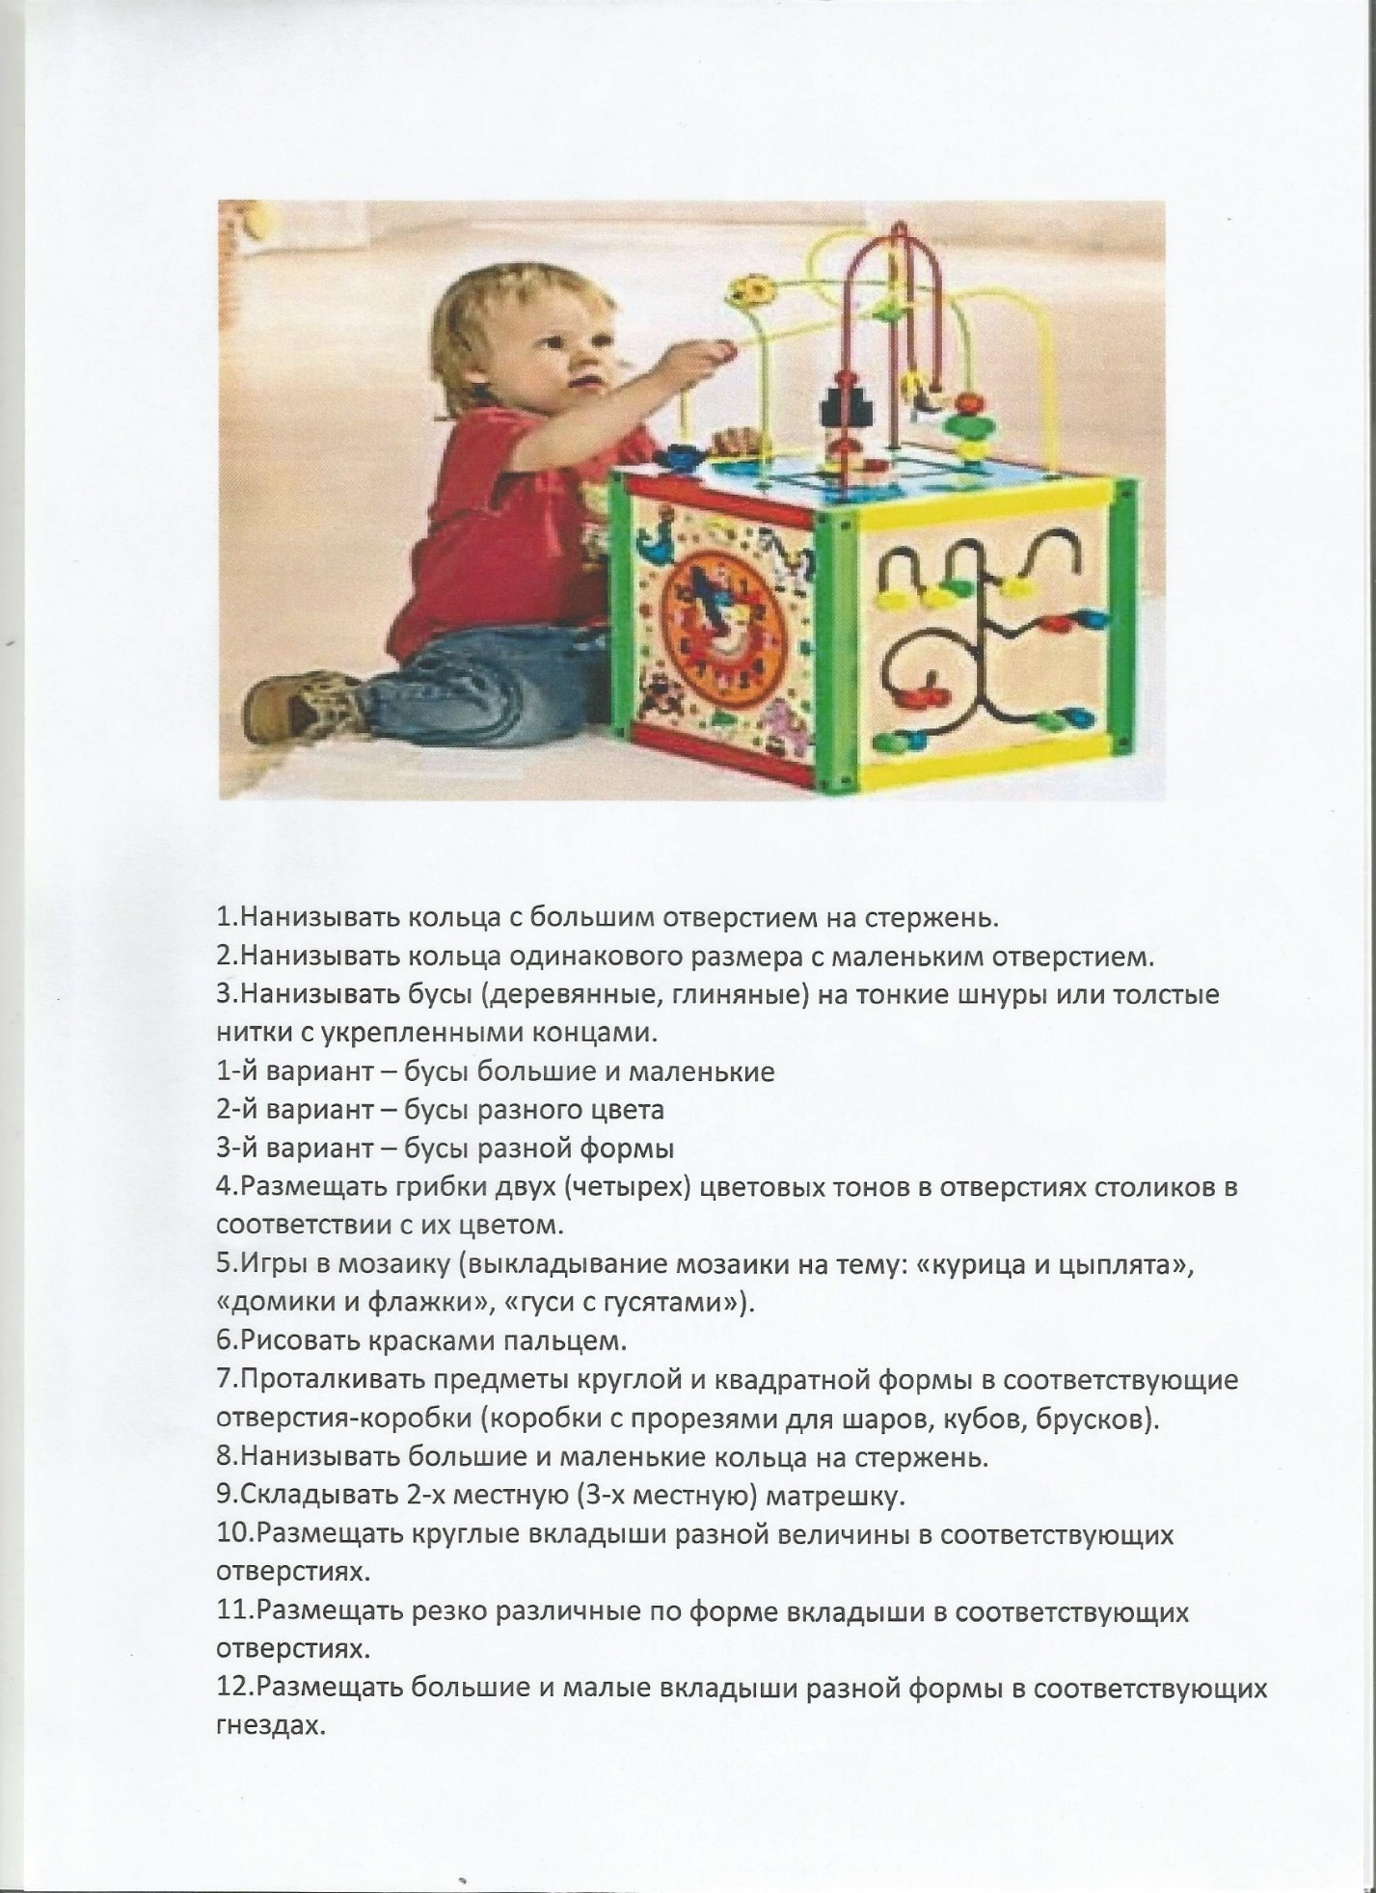

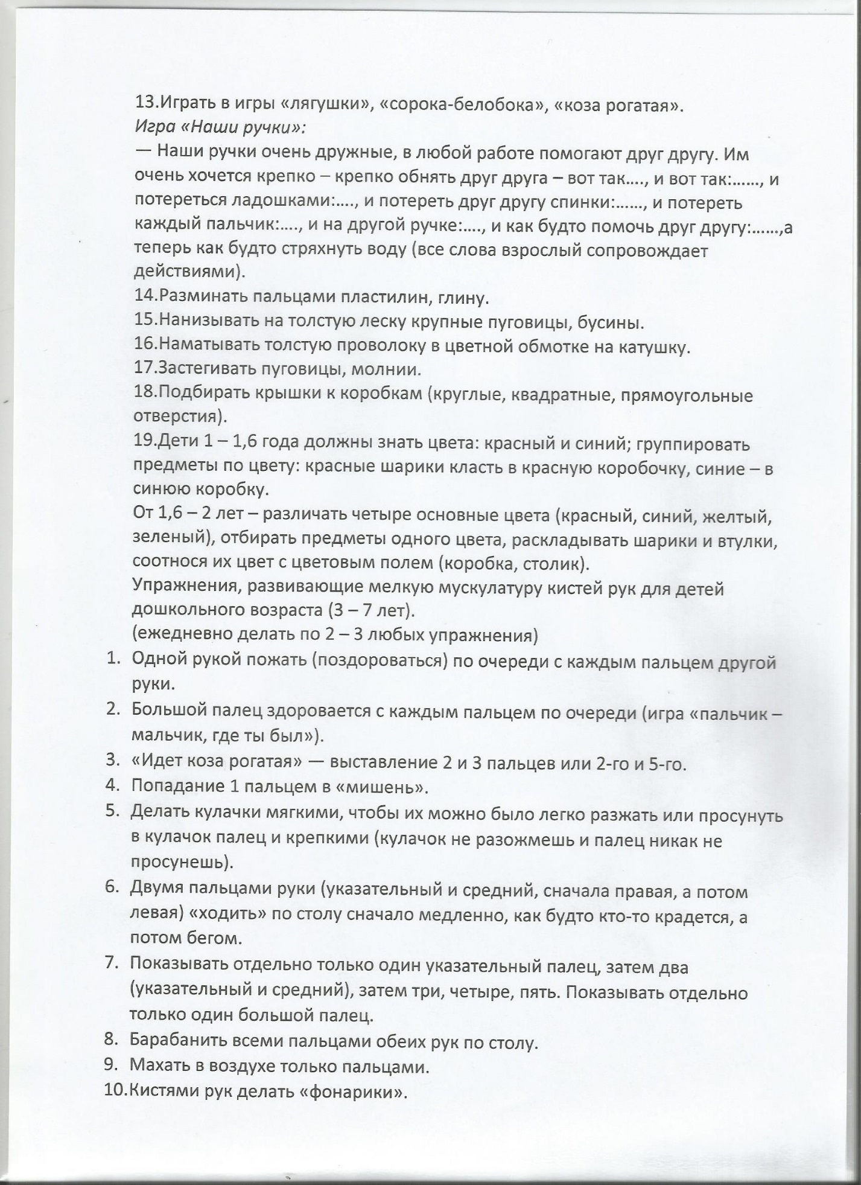

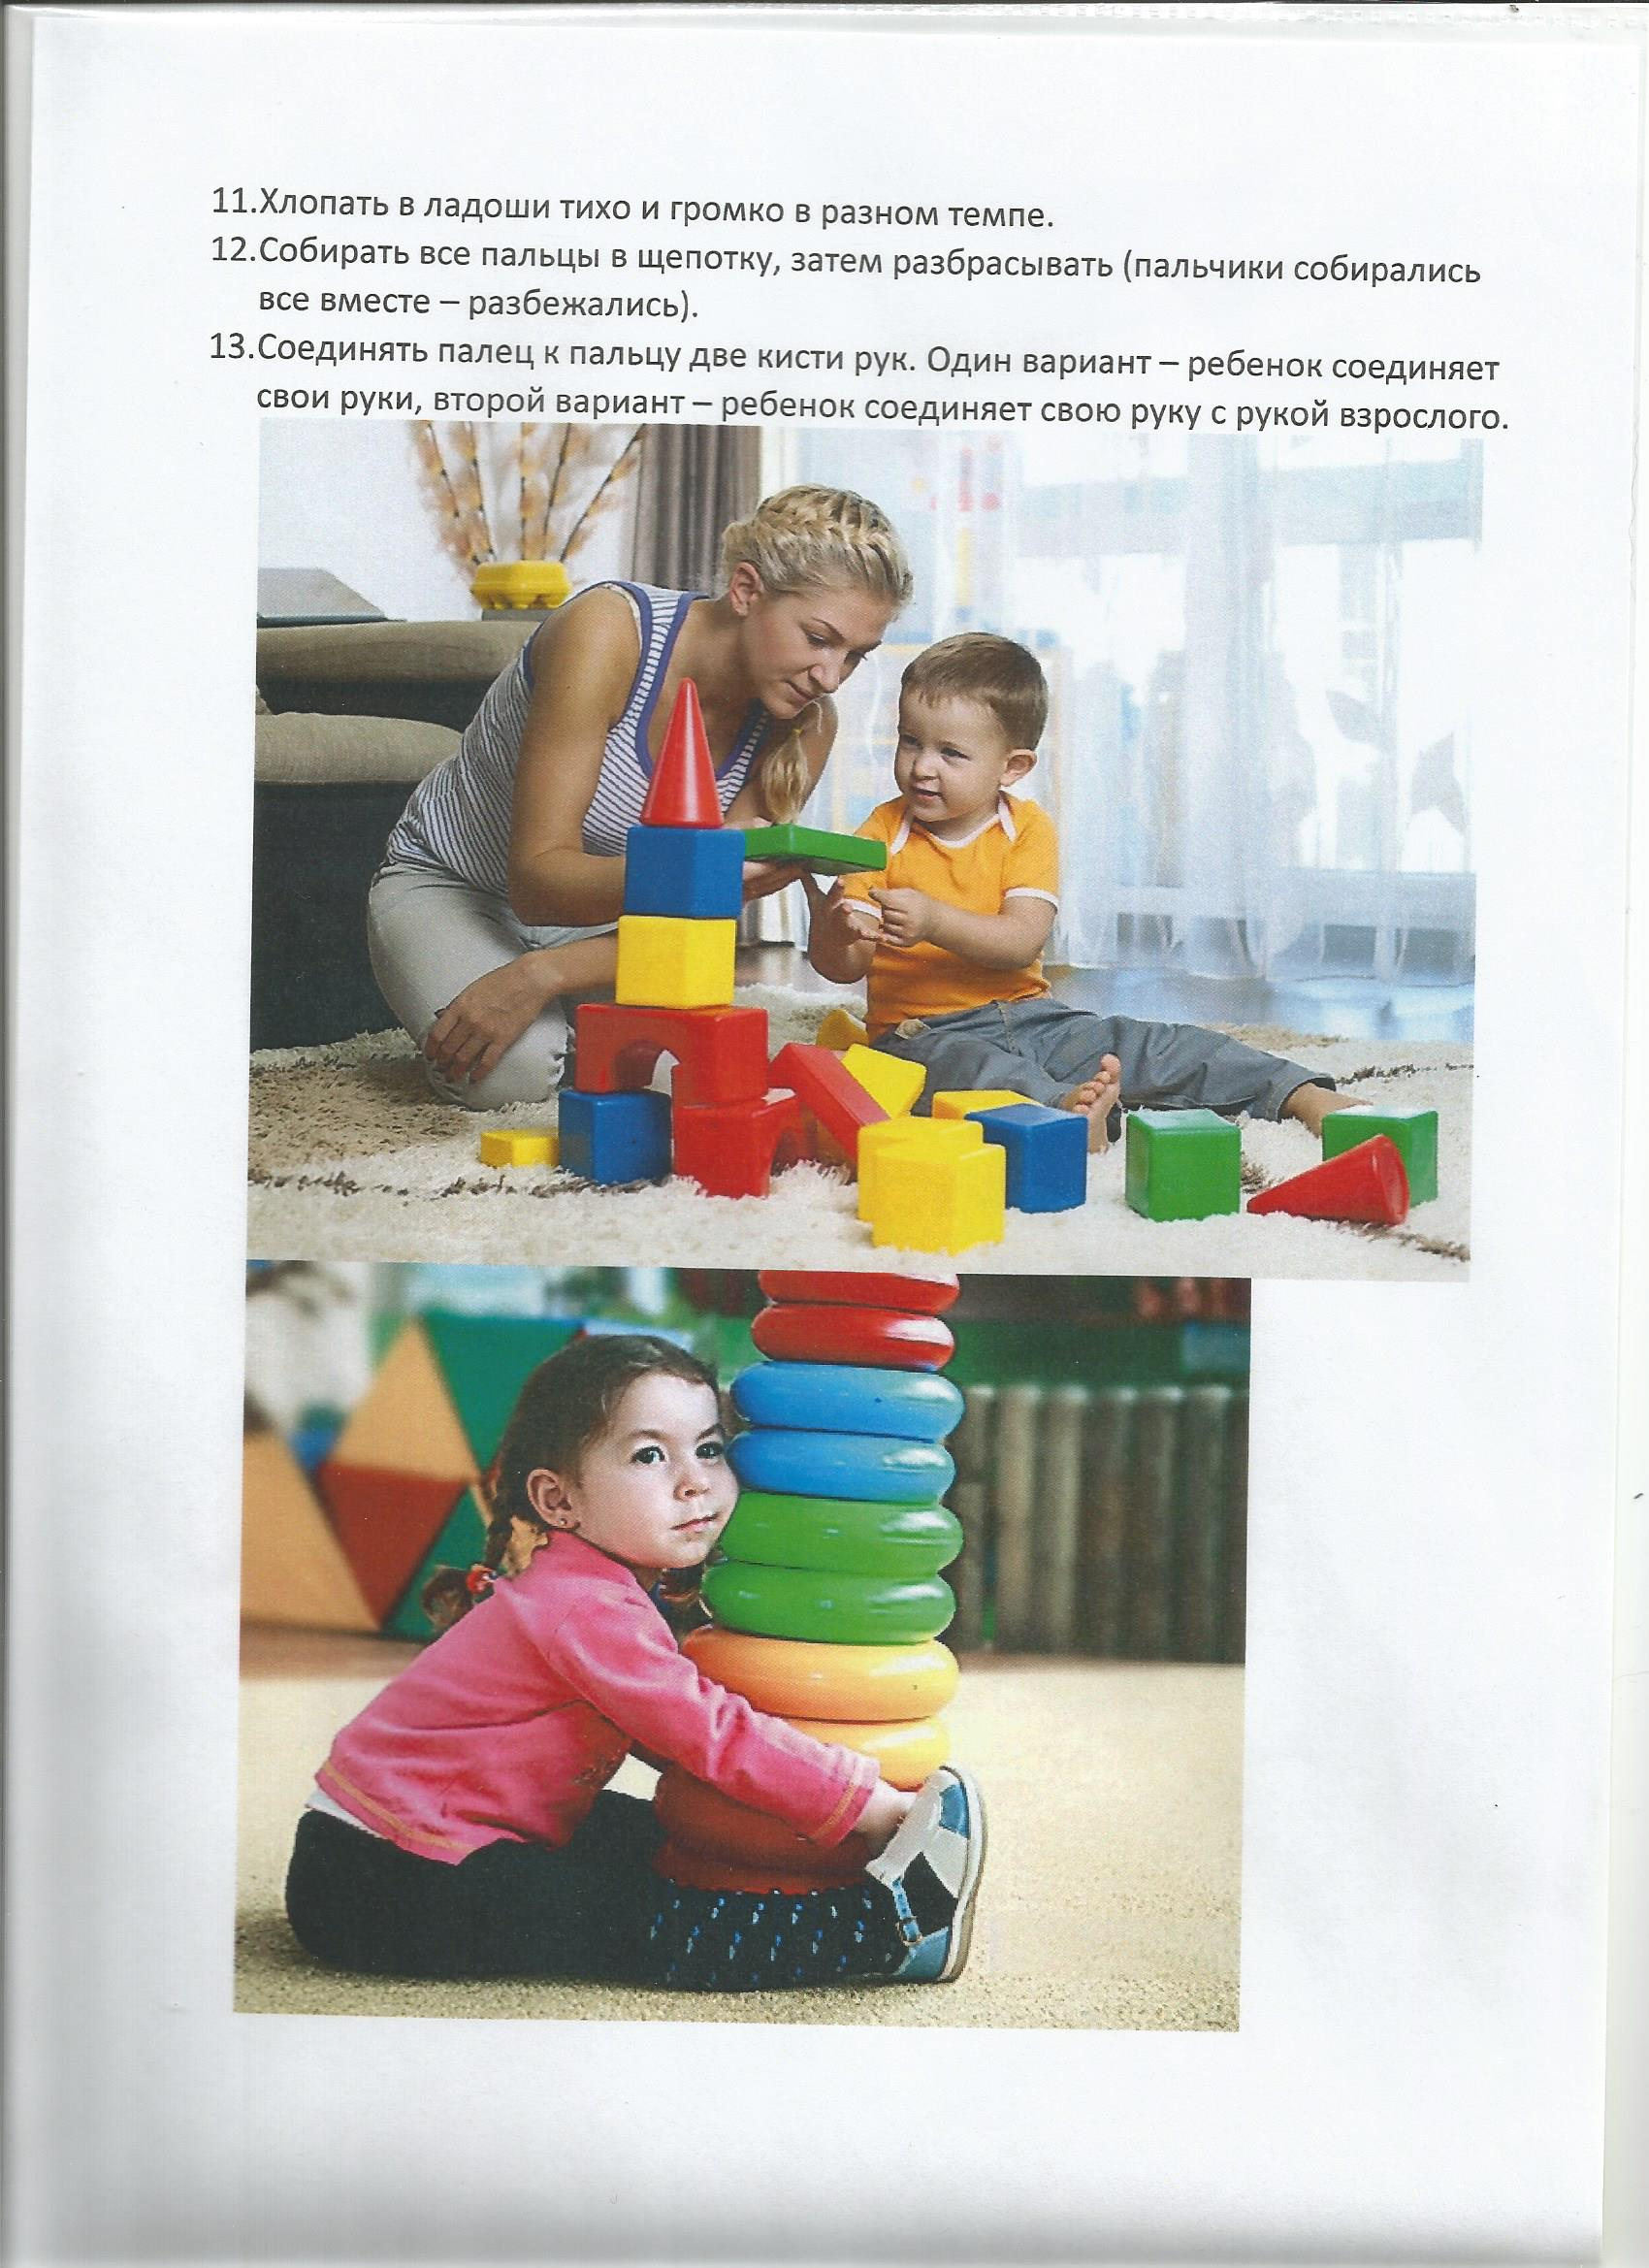

Циклограмма образовательной деятельности с распределением времени в группе раннего возраста детей с РН
Время | Понедельник | Вторник | Среда | Четверг | Пятница
7:00 – 8:00 | Утренний прём детей.  Работа с родителями.  Дидактические игры по познавательному развитию. | Утренний прём детей.  Работа с родителями.  Дидактические игры  на развитие внимания. | Утренний прём детей.  Работа с родителями.  Настольно-печатные игры. | Утренний прём детей.  Работа с родителями.  Игры со строительным материалом. | Утренний прём детей.  Работа с родителями.  Рассматривание сюжетных картинок и чтение художественной литературы.
8:10 – 8:20 | Гимнастика | Гимнастика | Гимнастика | Гимнастика | Гимнастика
8:20 - 8:45 | Подготовка к завтраку. Завтрак. | Подготовка к завтраку. Завтрак. | Подготовка к завтраку. Завтрак. | Подготовка к завтраку. Завтрак. | Подготовка к завтраку.  Завтрак.
8:50 – 9:10 | Подготовка и проведение НОД по подгруппам. | Подготовка и проведение НОД по подгруппам. | Подготовка и проведение НОД по подгруппам. | Подготовка и проведение НОД по подгруппам. | Подготовка и проведение НОД по подгруппам.
 | Развитие движений (9:00 – 9:10) | Музыкальное (8:45 – 8:55) | Расширение ориентировки (9:00 – 9:08) | Развитие движений (9:00-9:10) | Музыкальное (8:45 – 8:55)
9:20 – 11:10 | Подготовка к прогулке. Прогулка. | Подготовка к прогулке. Прогулка. | Подготовка к прогулке. Прогулка. | Подготовка к прогулке. Прогулка. | Подготовка к прогулке. Прогулка.
11:10 – 11:30 | Возвращение с прогулки. | Возвращение с прогулки. | Возвращение с прогулки. | Возвращение с прогулки. | Возвращение с прогулки.
11:30 – 12:00 | Подготовка к обеду. Обед. | Подготовка к обеду. Обед. | Подготовка к обеду. Обед. | Подготовка к обеду. Обед. | Подготовка к обеду. Обед.
12:00 – 15:00 | Подготовка ко сну. Сон.  (Работа педагога – написание непосредственно-образовательной деятельности. Подготовка к занятиям.) | Подготовка ко сну. Сон.  (Работа педагога – написание непосредственно-образовательной деятельности. Подготовка к занятиям.) | Подготовка ко сну. Сон.  (Работа педагога – написание непосредственно-образовательной деятельности. Подготовка к занятиям.) | Подготовка ко сну. Сон.  (Работа педагога – написание непосредственно-образовательной деятельности. Подготовка к занятиям.) | Подготовка ко сну. Сон.  (Работа педагога – написание непосредственно-образовательной деятельности. Подготовка к занятиям.)
15:00 – 15:20 | Постепенный подъём. Полдник. | Постепенный подъём. Полдник. | Постепенный подъём. Полдник. | Постепенный подъём. Полдник. | Постепенный подъём. Полдник.
15:30 – 16:00 | Самостоятельная деятельность. | Самостоятельная деятельность. | Самостоятельная деятельность. | Самостоятельная деятельность. | Самостоятельная деятельность.
16:00 – 16:15 | Ужин. | Ужин. | Ужин. | Ужин. | Ужин.
16:15 – 16:25 | Подготовка к проведению игры-занятия по подгруппам. | Подготовка к проведению игры-занятия по подгруппам. | Подготовка к проведению игры-занятия по подгруппам. | Подготовка к проведению игры-занятия по подгруппам. | Подготовка к проведению игры-занятия по подгруппам.
16:30 – 16:40 | Подготовка к проведению игры-занятия по подгруппам. | Подготовка к проведению игры-занятия по подгруппам. | Подготовка к проведению игры-занятия по подгруппам. | Подготовка к проведению игры-занятия по подгруппам. | Подготовка к проведению игры-занятия по подгруппам.
16:40 – 18:00 | Прогулка. | Прогулка. | Прогулка. | Прогулка. | Прогулка.
18:00 – 19:00 | Самостоятельная деятельность. Уход домой. | Самостоятельная деятельность. Уход домой. | Самостоятельная деятельность. Уход домой. | Самостоятельная деятельность. Уход домой. | Самостоятельная деятельность. Уход домой.

Перспективный план воспитателя группы раннего возраста с семьями воспитанников на 2016-2017 год. Группа №1 “Колобок”.
Задачи:
- Охрана и укрепление здоровья детей.
- Установление между воспитателем и родителями доброжелательных отношений с установкой на будущее деловое сотрудничество.

№ п/п | Направления | Мероприятия | Сроки | Ответственные
1. | Педагогическая поддержка. | Адаптация раннего возраста (папка-передвижка).  Консультации воспитателя, специалистов.  Памятки. | Сентябрь-октябрь  Ежедневно  1 раз в неделю | Воспитатели группы. Специалисты: логопед, психолог.
2. | Педагогическое просвещение. | Родительские собрания:  1. Адаптация.  2. Программа воспитания детей раннего возраста.  3. Что мы умеем? | Сентябрь-октябрь  Январь-февраль  Апрель-май | Воспитатели группы.  Родители.
3. | Совместная деятельность детей и родителей. | Участие в конкурсах:  1. Осенний калейдоскоп.  2. Подделки из снега.  3. Чья масленица лучше? | Сентябрь-октябрь  Январь-февраль  Март | Родители и дети. Воспитатели группы.
4. | Педагогический мониторинг. | Анкетирование по вопросам воспитания и обучения, развитие детей. | Ноябрь | Воспитатели группы. Родители.
5. | Информирование родителей. | Консультации. Наглядная информация.  Ежедневное общение с родителями.  Родительские собрания.  Информационные листовки. | Сентябрь-октябрь  Ноябрь – декабрь  Январь  Октябрь, февраль, май | Родители. Воспитатели группы.
6. | Участие родителей в управлении ДОУ и создании условий. | Организация работы родительского комитета.  Участие родителей в оформлении РППС группы, участка. | В течении учебного года. | Воспитатели группы. Родители.

Перспективный план воспитателя группы раннего возраста с семьями воспитанников на 2016-2017 год. Группа №1 “Колобок”.
Задачи:
- Охрана и укрепление здоровья детей.
- Установление между воспитателем и родителями доброжелательных отношений с установкой на будущее деловое сотрудничество.

№ п/п | Направления | Мероприятия | Сроки | Ответственные
1. | Педагогическая поддержка. | Адаптация раннего возраста (папка-передвижка).  Консультации воспитателя, специалистов.  Памятки. | Сентябрь-октябрь  Ежедневно  1 раз в неделю | Воспитатели группы. Специалисты: логопед, психолог.
2. | Педагогическое просвещение. | Родительские собрания:  1. Адаптация.  2. Программа воспитания детей раннего возраста.  3. Что мы умеем? | Сентябрь-октябрь  Январь-февраль  Апрель-май | Воспитатели группы.  Родители.
3. | Совместная деятельность детей и родителей. | Участие в конкурсах:  1. Осенний калейдоскоп.  2. Подделки из снега.  3. Чья масленица лучше? | Сентябрь-октябрь  Январь-февраль  Март | Родители и дети. Воспитатели группы.
4. | Педагогический мониторинг. | Анкетирование по вопросам воспитания и обучения, развитие детей. | Ноябрь | Воспитатели группы. Родители.
5. | Информирование родителей. | Консультации. Наглядная информация.  Ежедневное общение с родителями.  Родительские собрания.  Информационные листовки. | Сентябрь-октябрь  Ноябрь – декабрь  Январь  Октябрь, февраль, май | Родители. Воспитатели группы.
6. | Участие родителей в управлении ДОУ и создании условий. | Организация работы родительского комитета.  Участие родителей в оформлении РППС группы, участка. | В течении учебного года. | Воспитатели группы. Родители.

